3. Chemische Reaktionen

3.1 Nachweisreaktionen → AB

3.2 Die Analyse
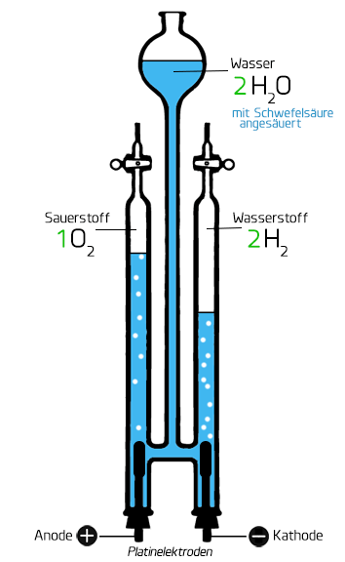
V: Hoffmann‘sche Zersetzungsaparat:
Wasser wir elektrolysiert

B: Lässt man durch Wasser Gleichstrom fließen,
bilden sich zwei Gase im Verhältnis 2:1




⇒ +

E: Unter dem Einfluss elektrischer Energie zersetzt sich Wasser in Waserstoff und Sauerstoff

Wasser → Wasserstoff + Sauerstoff

2H₂O → 2H₂ + O₂

<X1>
\___ ___/ \__________ ___________/
\/ \/
„Ausgangsstoff“ „Endstoffe“
Edukte <in tab!> Produkte

Eine chemische Reaktion bei der sich ein Edukt in mehrere Produkte zersetzt, wird Analyse genannt.

Bsp.: Erhitzen von Diiodpentaoxid (I₂O₅) 2 I₂O₅ → 5 O₂ + 2I₂

Bsp.: Erhitzen von Quexilberoxid (HgO) 2 HgO → 2 Hg + O₂

